Муниципальное общеобразовательное учреждение
«Основная общеобразовательная школа №21»
г. Оленегорск Мурманской области

Работа с одаренными детьми на уроках технологии
Обобщение опыта работы на уроках технологии.

Автор: Бревнова Татьяна
Ивановна, учитель технологии
МОУ ООШ №21 г.Оленегорска
Мурманской обл.

Оленегорск 2014 г.

Работа с одарёнными детьми на уроках технологии
Одарённость человека- это маленький росточек, едва проклюнувшийся из земли и требующий к себе огромного внимания. Необходимо холить и лелеять , ухаживать за ним, сделать всё, необходимое, чтобы он вырос и дал обильный плод. В.А.Сухомлинский.
Каковы бы ни были способности детей в раннем возрасте, без активной поддержки специальных методов обучения, они вряд ли бы достигли тех высот, покорив которые, они стали знаменитыми.
И грамотную поддержку одарённым детям должен оказать учитель на своём уроке.
Статус учителя при работе с одарёнными детьми:
-Помощник
-Советчик
-Консультант
-Старший друг
-Сопровождающий
Функции учителя:
-Организует, координирует деятельность обучающихся
-Стимулирует, поддерживает самостоятельный поиск
-Признаёт за учеником право на индивидуальность
-Учит находить истину, а не преподносит её
Качества, которыми необходимо обладать педагогу для работы с одарёнными детьми:
Личностные: Эмоциональная стабильность, целеустремлённость, чуткость, интеллигентность, Эрудированность, любовь к детям, доброта,отзывчивость, настойчивость…
Профессиональные: должен обладать знаниями и умениями, помогающими развитию каждого ребёнка, сопутствующие развитию общей и специальной одарённости. Умение идентифицировать одарённых детей; выбирать оптимальные формы обучения для них; Разрабатывать индивидуальные рабочие программы; владеть современными педагогическими технологиями; способным к экспериментальной и творческой деятельности..
Поведенческие: умение слушать, создавать вдохновляющую атмосферу, Владение техникой постановки вопросов. На уровне межличностных отношений – педагог получает удовлетворение от работы с учениками ,как от интересных людей и позволяет учить себя.
Одарённость по-прежнему остаётся загадкой для большинства детей, педагогов и многих родителей. Забота об одарённых детях сегодня-это забота о развитии науки, культуры и социальной жизни завтра.
Одним из примеров работы с одарёнными детьми –это научно-исследовательская работа ученицы 8-го класса МОУ ООШ№ 21г. Оленегорска Виндряевской Анны
XV школьная научно-практическая конференция «Россия: новое тысячелетие»

Куклы-обереги
как неотъемлемая часть народной культуры

Автор: Виндряевская Анна,
МОУ ООШ № 21, 8 В класс

Руководитель:
Бревнова Татьяна Ивановна

Оленегорск - 2013 г
СОДЕРЖАНИЕ

ВВЕДЕНИЕ 3
I. Куклы-обереги – неотъемлемая часть народной культуры 5
1.1. Обереги в культуре России 5
1.2. Из истории кукол 7
1.3. Куклы-обереги и их отличие от других видов кукол 11
1.4. Виды и назначение кукол-оберегов 14
Зольная кукла 15
Вепсская кукла 16
Кувадка (Куватка) 16
Пеленашка 17
Лихоманки (Лихорадки или Лиходейки) 18
Десятиручка 19
Крупеничка (Зерновушка (Зернушка) или Горошинка) 20
Столбушка 21
Толстушка-костромушка 21
Кубышка-Травница 22
Неразлучники 22
Мировое дерево или Роща 23
Колокольчик 23
Желанница 24
Московка 24
1.5 Куклы-обереги в современной культуре 25
II. Технология изготовления некоторых видов кукол-оберегов 27
2.1 Пеленашки 27
2.2 Десятиручка 27
2.3 Травница 28
2.4 Неразлучники 28
ЗАКЛЮЧЕНИЕ 31
СПИСОК ИСПОЛЬЗОВАННОЙ ЛИТЕРАТУРЫ 34

ВВЕДЕНИЕ
В некотором царстве жил-был купец. Двенадцать лет жил он в супружестве и прижил только одну дочь, Василису Прекрасную. Когда мать скончалась, девочке было восемь лет. Умирая, купчиха призвала к себе дочку, вынула из-под одеяла куклу, отдала ей и сказала:
- Слушай, Василисушка! Помни и исполни последние мои слова. Я умираю и вместе с родительским благословением оставляю тебе вот эту куклу; береги ее всегда при себе и никому не показывай; а когда приключится тебе какое горе, дай ей поесть и спроси у нее совета. Покушает она и скажет тебе, чем помочь несчастью.
Эта кукла помогла Василисе пережить много горя и пройти через все испытания, которые готовили ей мачеха и Баба-Яга. Василиса сама, бывало, не съест, а уж куколке оставит самый лакомый кусочек, и вечером, как все улягутся, она запрется в чуланчике, где жила, и потчивает ее, приговаривая: «На, куколка, покушай, моего горя послушай! Живу я в доме у батюшки, не вижу себе никакой радости; злая мачеха гонит меня с белого света. Научи ты меня, как мне быть и жить и что делать?» Куколка покушает, да потом и дает ей советы и утешает в горе, а наутро всякую работу справляет за Василису… Хорошо было жить Василисе с куколкой…
Читая эту русскую народную сказку, нельзя не заинтересоваться, что это за волшебная куколка помогала Василисе преодолевать все трудности и, в конце концов найти свое счастье? Почему Василиса «по конец жизни своей» носила эту куколку в кармане?
В данной работе сделана попытка исследовать такой элемент русской прикладной культуры как куклы-обереги.
Объект работы: Прикладное кукольное творчество народов, населявших территорию России.

Предмет: Куклы-обереги: происхождение, виды и назначение, материалы изготовления и технология.

Цель: Провести сравнительное исследование различных видов обереговых кукол народов, населяющих Россию.

Задачи:
- Изучить материал об истории происхождения кукол и, в частности, обрядовых и обереговых кукол народов, населявших территорию России.
- Определить место кукол в ряду других изделий народного творчества, носивших характер оберегов.
- Выявить отличия различных типов кукол: игровых, обрядовых, оберегов.
- Сравнить различные виды обереговых и обрядовых кукол по назначению, материалам и технологии изготовления.
- Освоить технологию изготовления некоторых видов кукол-оберегов.
- Провести краткое исследование распространенности кукол-оберегов в современной жизни.

I. Куклы-обереги – неотъемлемая часть народной культуры

1.1. Обереги в культуре России
Россия – огромная многонациональная страна. Около ста пятидесяти народов живут на её необъятных простоpax. Сложные повороты истории соединили и сплотили на огромной территории в единую общность огромное население, которое зачастую называют одним собирательным именем –русские. С давних времен за границами России повелось считать русскими всех, кто принял православие и подчинился власти московских князей.
Жизнь человека на российской земле всегда была не простой. Происходящее вокруг – мощные природные явления, такие как грозы, ураганы, метели, засуха и другие, часты были пугающими, не имеющими объяснения. Тогда-то и родились первые «скульптуры» и «портреты» – кумиры, идолы, истуканы, обращение к которым могло помочь в преодолении жизненных трудностей. Со временем менялись традиции и обряды, язычество – поклонение разным богам – сменилось христианством. Изображения древних богов-защитников утратили свое первоначальное значение, но остались в современной нам культуре в качестве «оберегов» – предметов, обладающих способностью оберегать его владельца от разных бедствий. До сих пор жива традиция – вешать в дом оберег, а также дарить его близким людям.
Обереги народов, населявших территорию России, были различными, для их изготовления использовались разнообразные материалы. Обереги могли быть выполнены из дерева, глины, метала, вышиты на ткани или сделаны, например, из соломы, шишек, орехов, сушеных трав и плодов. Даже специальная выпечка могла служить оберегом.
Например, существовала традиция рисовать на стене у дверей «Дерево рода», где отмечались все члены семьи. Ветви дерева тянутся вверх, в некоторых случаях эти веточки словно вырастают друг из друга, показывая, таким образом, непрерывную преемственность поколений.
Широко известным оберегом является подкова. По форме она напоминает чашу. Чаша может собирать, а может раздавать, так и подкова, в зависимости от места и способа ее прикрепления может выступать подателем благ, или же вместилищем этих благ.
Еще одна разновидность оберегов – символический веник, который как будто выметает нечистую силу из жилья. Часто к нему прикрепляют цветы бессмертника, колоски, другие символические «магниты», для благосостояния и здоровья.
Также русский дом не представляется без вышитого полотенца с рельефной росписью – рушника: это не просто оберег (ведь каждый символ, вышитый на нем, имеет свое значение), но и атрибут, который принимает участие во всех этапах жизненного цикла человека. Новорожденного укрывали вышитым полотенцем; когда малыша стригли в однолетнем возрасте – его сажали на полотенце; на полотенце становились и новобрачные в церкви, им же связывали руки в день свадьбы. То есть рушник сопровождал наших предков с рождения до самой смерти.
Большое значение в доме всегда имело зеркало, которое могло нести как позитивную, так и негативную энергию. Считалось, что зеркало поглощает энергию, не только когда смотрятся в него, но и когда просто проходят мимо. То есть если мимо зеркала прошел человек с плохими намерениями, то это может навредить членам семьи. Поэтому наши предки обязательно «защищали» зеркало вышитым рушником: завешивали его как шторкой, которую открывали лишь тогда, когда нужно было воспользоваться зеркалом по назначению.
Одним из самых древних оберегов считается Око Бога, или Божье Око. Крестообразная композиция выражает идею распространения сил добра или охраняющих сил на все четыре стороны света. «Божье Око» помещают над входной дверью в дом, комнату, над кроватью ребенка, в место, которое хорошо видно входящему человеку. Яркий и неожиданный образ оберега притягивает внимание входящего, который забывает о недобром намерении по отношению к владельцам дома.
Оберег в виде женского божества с древнейших времен получил у всех народов. С ним связана и этимология слова «оберег», которое происходит от слова «берегиня», что равнозначно греческому «земля». В символическом образе Берегини человек чествовал землю, природу, жизнь, подвиг материнства. Образ женщины-матери – Великой матери природы, Богини плодородия, считается одним из первых и главных в культуре многих народов, в том числе славянских. Так, например, в местечке Костенки, Воронежской области найдены женские фигурки, возраст которых соответствует каменному веку.
Со временем женский образ, использовавшийся как символ божества, утратил свое значение и преобразился в хорошо всем нам знакомую куклу.

1.2. Из истории кукол
Куклы.. Наверное, каждый человек так или иначе сталкивался с куклами в своей жизни.
В словаре русского языка С.И.Ожегова объясняется, что кукла – это детская игрушка в виде фигурки человека. По мнению других учёных: археологов, искусствоведов, кукла – это любая фигурка человека, даже если она не является детской игрушкой.
Данных, когда была изготовлена первая в мире кукла, нет. В чехословацком захоронении «Брно-2» была найдена маленькая фигурка из мамонтовой кости. Отличалась от обычных фигурок она тем, что у нее конечности были подвижно прикреплены к туловищу. Этой фигурке – 30-35 тысяч лет. В Британском музее хранится тряпичная кукла, которая принадлежала маленькому римлянину, жившему за 300 лет до нашей эры. Много детских игрушек ученые нашли в Италии при раскопках засыпанного пеплом после извержения вулкана Везувия города Помпеи в 79 году нашей эры. Нашли игрушки и в раскопах древней Трои. Среди погремушек, игрушечной посуды были обнаружены и куколки из глины.
Не сразу куклы стали детскими игрушками. Существует версия, что первые куклы были сделаны для обрядов жертвоприношения. Известно, что у многих древних народов существовал обычай приносить в жертву живых людей. Был такой обычай и у наших предков – древних славян. Отголоски этого мрачного обычая сохранились в сказках, где от драконов откупаются прекрасными девушками. Но однажды кому-то пришло в голову предложить богам вместо живой девушки куклу. Взяли березовое полено, обрядили в цветастый платочек, сарафан – чем не девушка с беленьким личиком.
Эту первую славянскую куклу, предназначенную богам, назвали Коллодией. Возможно, отсюда пошла поговорка-ворчалка: «Ну, что лежишь, как колода!». Схожий обряд мы можем наблюдать и сегодня, когда на масленицу сжигают куклу-чучело, чтобы зима скорее уступила место весне.
Постепенно куклы стали изготавливаться не только для жертвоприношения, но и для защиты человека от всяческих бед от самого его рождения и до последних дней. Так, например, еще до рождения ребенка из изготавливали куколку, которую клали в пустую пока колыбельку: обжить, обогреть. А когда малыш появлялся на свет, куколку укладывали рядом с ним, приговаривая: «Сонница-бессоница, не играй с моим дитяткой, а играй с этой куколкой». Таким образом, кукла была «игрушкой» не для ребенка, а для бессонницы, болезни и прочих напастей.
Кукол изготавливали быстро: туго скручивались тряпочки или солома, перевязывались веревочкой, надевался платочек, и кукла готова! Девочек начинали обучать изготовлению кукол с 5-6 лет, а с 12-13 лет девочки уже были готовы к изготовлению кукол для своего приданого. По качеству исполнения кукол делали вывод о готовности девушки к замужеству. Куколок-защитниц дарили на свадьбу, изготовляли для специальных обрядов и праздников, держали в доме для защиты от болезней, разорения и разрухи, кукол-помощниц любили, берегли, носили с собой. Самые красивые куклы хранились в сундуках и передавались из поколения в поколение.
Как видно из изложенного выше, изначально куклы носили обрядовый характер, то есть изготавливались для совершения особых магических действий – обрядов. Обряды были нужны человеку для защиты от природных катаклизмов, болезней, для привлечения в дом счастья, здоровья, богатства. Некоторые куклы после совершения обряда сжигались, другие оставались с человеком на более или менее длительный срок. Такие куклы несли в себе обереговую силу, становились оберегами.
Первые обереги для детей являлись и их первыми игрушками. Обычно в кроватке оставляли от 3 до 5 куколок из разноцветной ткани. Яркие и веселые, они заменяли погремушки. Как правило, эти игрушки были небольшого размера и все разных цветов, это развивало зрение младенца. Когда родители уходили в поле на работу, и ребёнок оставался в доме один, он смотрел на эти маленькие куколки и спокойно играл.
Со временем древние обряды утрачивали свое значение, однако традиция изготавливать куклы закрепилась в народной культуре. Некоторые куклы по-прежнему имели магическое, обережное, значение, другие – окончательно перекочевали в детские игры.
К концу XIX в. функции куклы все больше становились игровыми. Утрачивая былую магическую роль, менялся и кукольный облик. У куклы появились черты лица, которые обозначались как в виде рисунка, так и в виде вышивки с использованием знаков традиционного народного орнамента. Куклы все больше отражали не столько обрядовые традиции, сколько современную жизнь человека.
Изготовление кукол в России стало отдельным видом промысла и даже появилась своя «столица кукольного царства» – Сергиев Посад, потому что именно в этом городе создавались российские куклы и другие игрушки. Интересных кукол изготавливали в Сергиевом Посаде! Дешевые деревянные куклы назывались «дурами». Они были пышные, в броских и неправдоподобных платьях, фантастических шляпах, надутые и высокомерные. Тоньше и благороднее были куклы «барыни», а богато разодетыми и пышногрудыми куклы «кормилицы». Появились и первые подвижные куклы, получили название «скелетки». Кукол с подвижными глазами, которые часто моргали, называли «могралками», а красивые куколки с головкой из папье-маше и изящной фигуркой с тонкой талией так и прозвали - «талия». Появились всем известные пупсики или «дитяшки», а старинным названием «пеленашка» стали называть куклу-погремушку в чепчики и бархатных пеленках, перевязанных золотой ленточкой. Внутри «пеленашки» шуршали сухие горошинки. Появились и комтюмированные куклы - куклы в народных и бальных костюмах, куклы, изображавшие моряков, кучеров, кавалеров и барышней. Были еще куклы-забавы, которые высовывали язык, кувыркались или пищали.
Таким образом, с течением времени куклы разделились на три большие группы:
- Обрядовые куклы;
- Куклы-обереги;
- Куклы-игрушки.
В современном нам мире самое широкое распространение имеют куклы-игрушки, которые изготавливаются из новых, современных материалов. И хотя по-прежнему ценятся деревянные, фарфоровые, целлулоидные куколки, большая часть детских игрушек сегодня сделана из пластика, полиэстра, винила и т.д.
Почти не осталось в нашей жизни обрядов с участием кукол, поэтому группа обрядовых кукол постепенно сокращается, оставаясь, как дань традиции, в куклах-оберегах.
В последнее время наблюдается повышение интереса к старинным, самостоятельно изготовленным куклам-оберегам. Так, например, на запрос «куклы-обереги народов России» поисковая система Googl выдает более 200 тысяч страниц, большая часть из которых - это мастер-классы по изготовлению различных обереговых кукол.

1.3. Куклы-обереги и их отличие от других видов кукол
Куклы-обереги имеют характерные особенности в технологии изготовления и применения, которые отличают их от обычных игрушек. В изготовлении традиционных кукол-берегинь нет случайностей – во всем усматривается определенный смысл.
1. Самое важное, что у таких кукол, в отличие от кукол-игрушек, нет лица. Точнее, лик куклы может быть вывязан каким-либо традиционным узором, нитями, природными материалами. Но лики не могут иметь глаз, рта, носа.
На вопрос, почему у куклы нет лица, деревенские женщины отвечали, что оно ей просто не нужно, что в доме не должно быть лишних глаз. Ведь глаза, нос, рот, уши, даже нарисованные, – все равно есть врата, через которые происходит связь с потусторонними силами: светлыми и темными, добрыми и злыми. Следовательно, лучше не открывать эти врата, надежнее наложить на них запрет (табу). Кроме того, считалось, что такая кукла не позволит вселиться злому духу в себя и творить зло вокруг себя.
Безликая кукла не может быть двойником человека, поэтому с ее помощью нельзя будет вредить человеку. Она слепа, глуха и нема – сама по себе, сама в себе. Только в таком «гробовом» молчании и можно сохранить тайну рода, семьи.
2. По той же причине в народе куклам не давали имени собственного. Озвучивание имени могло нарушить охраняемую целостность куклы: ведь ее мог назвать и чужой недоброжелательный голос. Имя уподобляло куклу человеку, конкретному лицу. Значит, с помощью нареченной куклы можно было нанести вред, воспользовавшись сходством имен для колдовства. Называя куклу по имени, можно было потревожить и дух кого-либо из покойных родственников. В целях защиты от злых сил, из предосторожности куклы и оставляли немыми, безымянными, а если и нарекали, то собирательно: ляльки, маньки, матрешки, цацки… Условный язык безликой безымянной фигурки позволял ей выполнять разные обрядовые роли.
3. На Руси обережные куколки делали из подручного материала: дерева, кости ткани, ниток, соломы, мочала, бересты, лыка, и даже теста и творога.
Украшались куклы яркими лентами, бусами, бисером, а также различными природными материалами, несущими определенный смысл. Например, злаки и бобовые – это символ достатка, сытости и физической силы; мак – исполнение желаний; пшено пригодиться от сглаза, а чеснок от нечистой силы. Рябина и шиповник дарили женщинам красоту и молодость, а перец был нужен для мужского здоровья. Тыква и гречиха символизировали плодородие и достаток, лавровый лист – славу и успех, орехи и желуди – продление молодости. Сохранившие энергию солнца подсолнечные семечки привлекали здоровье детей, а кукуруза продолжение рода и сплоченность семьи. Шишки обозначали трудолюбие и достижение успеха, мешковина – изобилие и благосостояние, фасоль – зарождение новой жизни. А уж если куклы изготавливали из теста, то это наверняка сулило дому богатство и процветание.
4. Как правило, обереговые куклы исполняются без применения иглы и ножниц. Ткань при изготовлении кукол-оберегов не режут, а рвут. Ткань для изготовления берегини может быть как новой, так и старой, из ношеной одежды.
Куклы, сшитые из нового лоскута, специально делали в подарок к крестинам, к дню ангела, к празднику, выказывая родственную любовь и заботу.
В семье же, для своих детей, куклы «вертели» обычно из старого тряпья. И не по бедности, а по ритуалу кровной близости. Считалось, будто ношеная материя хранила родовую силу и, воплотившись в кукле, передавала ее ребенку, становясь оберегом. Для кукол чаще всего использовали подолы женских рубах и фартуков. Именно эти части костюма, соприкасаясь с землей и вбирая таким образом ее силу, имели наибольшее сакральное значение. Примечательно, что лоскут для кукол всегда рвали руками, а не отрезали ножницами. Считалось, что такая игрушка пророчила ее маленькой хозяйке целостность без изъянов и повреждений.
Со временем, когда куколы-обереги стали сложнее и для них стали шиться специальные наряды, традиционная символика нашла свое отражение в убранстве куклы. Во-первых, в наряде всегда должен присутствовать красный цвет – цвет солнца, тепла, здоровья, радости. И еще считали, что он обладает охранительным действием: оберегает от сглаза и травм. Вышитый узор, которым украшают наряд куклы, тоже не случаен. Каждый его элемент хранит магическое значение. Само слово «узор» обозначает «призор», т.е. «присмотр». Поэтому на кукольном платье, как и на костюме взрослого человека, вышивали:
- круги, кресты, розетки – знаки солнца;
- женские фигурки и оленей- символы плодородия;
- волнообразные линии – знаки воды;
- горизонтальные линии – знаки земли,
- ромбики с точками внутри - символ засеянного поля;
- вертикальные линии - знаки дерева, вечно живой природы.
5. Еще одна особенность состоит в том, что кукла оберег не покупается, а выкупается. По старинным правилам кукла выбирается из большого количества кукол. Тот, кто хочет иметь ее в доме, общается с куклами, рассматривая их. Одна или несколько кукол дадут человеку знать, что они хотят жить в его доме. Он поймет это по тому чувству, которое возникнет у него по отношению к определенной кукле. Он даже мысленно увидит, где именно в доме будет расположена принесенная кукла. Тогда он сам определяет ценность этой куклы и кладет на то место, где она стояла, выкуп: деньги, вещь, продукты, ткани и т.п.
6. Имеет значение и размещение кукол-оберегов в доме. Считается, что куклы-берегини несут в себе только доброе начало и по народным поверьям, их нужно поставить в доме где-то выше головы людей. Кукол подвешивали над дверью входной, под потолком и трижды говорили: «Повернись ко мне добром, отвернись со злом». За поясом куклы может находиться наговор (молитва) на охрану дома. В таком случае кукла охраняет людей от темных сил, ссор, болезней.
Также оберег следует поставить на самом видном месте, для того, чтобы входящие в дом визитеры бросали взгляд в первую очередь на куклу, тем самым оставляя «сглаз» на ней.

Таким образом, отличие кукол-оберегов от обычных кукол заключается в следующем:
- Берегини не имеют лица и собственного имени;
- Изготовляются, преимущественно, без применения режущих и колющих инструментов из традиционных материалов, потому что и сам материал имеет определенный смысл.
- Если одежда для куклы шьется, то цвет ткани и узор имеют символическое значение;
- Немало важны также способ приобретения куклы-оберега и её размещение в доме.

1.4. Виды и назначение кукол-оберегов
Существует несколько классификаций кукол-оберегов по различным основаниям.
По материалу изготовления кукол делят на
- деревянные
- лыковые
- соломенные
- тряпичные
- изготовленные из натурального льна
- глиняные
- выпеченные из теста и т.д.
Зачастую в одной кукле соединяются несколько видов материалов.

По способу изготовления куклы-обереги бывают следующих типов:
- Закрутка (скрутка, скатка, пеленашка)
- Столбушка (столбец, полено, чурка)
- Крестушка или крестец
- Кукла на палочке
- Узловая или узелковая
- Набивная кукла-мешочек
- Сшивная

Каждый тип в свою очередь имеет множество вариантов, характерных для той или иной местности.
Рассмотрим некоторые, наиболее распространенные куклы-обереги:

Зольная кукла
Одной из самых древних кукол была Зольная кукла – хранительница домашнего очага. Это очень древняя кукла – хранительница домашнего очага. Её делали из золы костра (очага), смешав золу с водой и сделав шарик, который потом оборачивали тряпицей. Такая кукла называлась «Баба». В каждом крестьянском доме на видном месте стояла «Баба-берегиня», хранительница домашнего очага. Зольная кукла единственная кукла, которая делается без головного убора и без волос. Голова делается из золы, а тело тряпичное. Еще она считается свадебной, потому что ее дарила мать своей дочери (невесте), передавая вместе с куклой силу родного огня. И невеста в дом к жениху уносила этот огонь и благословение своего рода, своих предков. Таким образом, на огненном уровне соединялись два рода. А так же ее делали при переезде в новый дом, чтобы забрать с собой не только домового, но и силу огня из очага. Делала женщина ее как оберег своему любимому, когда он отправлялся в дальний путь по делам или военные походы. Она силой родного огня оберегала его в пути.

Вепсская кукла
В ряд традиционных русских кукол ставят вепсскую куклу, сохранившую имя создавшего её народа. Сегодня вепсы – небольшая народность, проживающая на территории Карелии, Ленинградской и Вологодской областей, имеющая свои традиции и обряды, многие из которых сходны с севернорусскими. Вепсская кукла - это образ замужней женщины. Детали куклы не сшиваются между собой. Её делают из обрывков изношенной одежды, из них же выдёргивают нити для путанки и связывания деталей куклы. С этой куклой устраивали обрядовые проверки парней: смотрели, как парень берет эту куклу, на что обращает внимание, как рассматривает. И по этому было видно, что для него сейчас важно, а мимо чего он пока проходит. По обращению парня с этой куклой, старшие женщины смотрели его готовность к женитьбе.

Кувадка (Куватка)
Древняя родильная кукла. Еще за пару недель до родов будущая мать должна была скрутить куклу Куватку. Появление этой куклы связывают с интересным древним обрядом «кувады». Время зарождения этого обряда назвать трудно, но в середине XIX века он еще существовал в Орловской и Костромской губерниях. Обряд был связан с таинством рождения ребенка.
В верованиях наших предков зарождение новой жизни воспринималось как милость и расположение божественных сил. С другой стороны, сам процесс рождения связывался с чем-то греховным и нечистым. В родовых муках виделось вмешательство злобных сил, терзающих беззащитных роженицу и младенца. Обычно рожала женщина в бане, чтобы не привадить нечистую силу в избу. После родов роженица и повитухи совершали обряды очищения от скверны (с помощью освященной воды, купанием в проруби).
Мужчине, отцу ребенка, отводилась активная роль. Он присутствовал при рождении ребенка и обеспечивал защиту от нечистой силы, совершая магические обрядовые действия - «кувады». Происходило это так: предбанник выставлялось лукошко с куриными яйцами. Мужчина садился на лукошко, делая вид, что высиживает яйца (по поверьям, яйцо являлось первоосновой жизни). Громкими неистовыми воплями, подражая крикам роженицы, мужчина выманивал злых духов в предбанник. Чтобы обманутые и разозленные духи не вернулись к роженице, в предбаннике развешивались обрядовые куклы. Верили, что в эти первые попавшиеся на глаза неодушевленные образы людей и вселялись злые духи. Самого младенца прятали в чулане, а мужчине подкладывали спеленутую куклу.
Чтобы надежнее обмануть злых духов, в некоторых деревнях сразу после родов женщины переодевались в мужнину одежду и начинали вести домашнее хозяйство, а мужчины чуть ли не целую неделю, до крещения младенца в церкви, пролеживали в постели с тряпичной куклой. После родов куклы сжигались во время обряда очищения.

Пеленашка
Пеленашка - на вид очень простая куколка - младенчик в платочке, завернутый в пеленку и обвитый свивальником. Эту куколку клали в колыбельку еще до рождения ребенка с целью обмануть злых духов, подложить им куклу вместо ребенка. Потом эта кукла лежала рядом с ребеночком до крещения и тоже защищала его от разных напастей, принимая их на себя. Гости смотрели на ребенка и на куклу и нахваливали: «Ой, до чего кукленок-то хорош!», чтобы не сглазить малыша. Пеленашку никогда не покупали, а делали самостоятельно из куска ношеной домотканой одежды кого-то из родственников - отца, деда или бабушки. Такая одежда несла в себе тепло человека и генетическую память, и это тепло передавалось кукле, вместе с частичкой жизненной силы человека. Когда ребеночек немного подрастал, куколку вкладывали в ручку и он, сжимая и разжимая её, наполнялся Силой Рода, начинал развивать моторику.
Эта кукла сопровождала ребенка с самого детства и до тех пор, пока не «уходила», то есть не рвалась, портилась.
Другое назначение Пеленашки - пробудить в женщине Силу Материнства, поэтому такую же куколку клали на колени новобрачной.

Лихоманки (Лихорадки или Лиходейки)
Были еще куклы Лихоманки (по-другому их еще называли Лихорадками или Лиходейками). Лихоманки были зимние и весенние, их было 12, и олицетворяли они собой разные болезни.
Назначение кукол-Лихоманок связано с обрядом заговора болезней на Селиверстов день. Селиверстов день - это день памяти святого Сильвестра, отмечаемый православной Церковью 2 (15) января. Преподобный отец Печерский Сильвестр жил в ХII веке; его мощи покоятся в киевских пещерах.
В крестьянском календаре Селиверстов день приходился на период "страшных вечеров", когда, по народным представлениям, особому разгулу предавалась нечистая сила, колдуны и ведьмы. Одним из проявлений воздействия нечистой силы на человека в народе считались болезни, которые в традиционном сознании олицетворялись в образах двенадцати лихоманок (лихорадок).
Согласно славянской мифологии, создал Лихорадок злокозненный Чернобог из грязи, болотной жижи и колючек репейника. Летом богатырь Перун загоняет злых лихорадок в адские глубины огненные, потому в это время людям они не опасны. А с началом зимы, когда Перун засыпает, Чернобог насылает их вновь на род людской. Как начинает день быть короче ночи, нужно начинать беречься их. В холодное время года лихорадки сбрасывают с себя оковы, и прилетают на землю, вселяются в людей, начинают их трясти, расслаблять их суставы и ломить кости. Измучив одного, лихорадка переходит в другого; при полете своем она целует избранные жертвы, и от прикосновения ее уст человек немедленно заболевает. Лихорадки в своих названиях описывают те муки, которыми каждая из них терзает больного. Например, Трясея или Трясавица больного трясет; Огнея или Огненная говорит о себе так: «Коего поймаю, тот разгорится, аки пламень в печи», - то есть она производит внутренний жар; Ледея, или Озноба (Знобея, Знобуха), которая «аки лед, знобит род человеческий, и кого она мучит, тот не может и в печи согреться». Другими лихоманками были Гнётся, которая угнетала утробу, Грудица, причинявшая хрипоту, Глухея, налегавшая на голову и закладывавшая уши, Ломея, или Костоломка, ломавшая спину, Пухнея, пускавшая по всему телу отек (опухоль), Желтея, которая человека желтила, Коркуша, или Корчея, сводившая ручные и ножные жилы. Глядея не давала больному спать (не позволяла сомкнуть очи), а Невея (мертвящая), которая была всем лихорадкам старшей сестрою, была хуже всех. Считалось, что если Невея вселится в человека, он уже не избежит смерти.
Чтобы избавить всех домашних от опасности заболеть, хозяйка скручивала из лоскутков двенадцать куколок размером 5-6 см, изображающих лихорадок. В день св.Сильвестра над куколками совершался специальный обряд заговора от болезней. Заговоренных куколок вешали в избе (в древности - у печи, а сейчас их вешают у порога, чтобы болезнь не проникла в дом).
Обычай заговаривать болезни именно в день св. Сильвестра отразился в его характеристике, закрепившейся в народе: «Селиверстов день гонит лихоманок-сестер за 77 верст».
Если все же кто-то из домочадцев заболевал, то на одну из куколок начитывался заговор от болезни и её подкладывали в постель больного, а утром Лихоманку выносили из дому и сжигали, полагая, что куколка уносит с собой болезнь.
Оставшихся куколок-лихоманок обычно сжигали на Масленицу вместе с Мореной. Это была обычная практика очищения от накопленного за зиму.

Десятиручка
Десятиручка - это обрядовая кукла с десятью руками. Делалась из лыка или соломы 14 октября на Покров день, когда женщины и девушки садились за рукоделие. При отсутствии лыка куколку делали из любых льняных ниток. Десятиручка предназначалась для помощи девушкам, готовящим своё приданое и женщинам во всех домашних делах и рукоделиях. Такую куклу часто дарили невесте на свадьбу вместе с обручальными кольцами, чтобы молодая жена всё успевала по хозяйству и всё у неё в семье ладилось.
Куклу нужно расположить на видном месте в комнате, где обычно женщина занимается рукоделием. Также куклу можно разместить в офисе на рабочем месте.

Крупеничка (Зерновушка (Зернушка) или Горошинка)
Крупеничка - кукла, сулившая плодородие и достаток, связана со следующим преданием и обрядом. У одного князя была дочь, которую по прихоти отца нарекли Крупеничкой. Выросла Крупеничка красавицей, умной и работящей. Но напали на княжество татары, схватили Крупеничку и угнали в полон в подарок хану. Отвергла Крупеничка притязания хана на женитьбу. Чтобы сломить гордую красавицу, загрузил он её непосильной работой. От зари до зари трудилась Крупеничка в поле. Однажды мимо проходила убогая богомолка, возвращаясь из далёких святых мест. Пожалела она Крупеничку, обратила в гречишное семечко и спрятала в кисет. Так и принесла её в кисете к родному дому. А чтобы татарский хан не смог разыскать Крупеничку, схоронила её в землю. И поросла Крупеничка в прекрасный гречишный кустик, давший обильный урожай. Так появилась на Руси гречиха. При посеве первые горсти отборной гречихи брали из потаённого мешочка, сшитого в виде небольшой куколки. С этими горстями старались передать новому урожаю сбережённые силы кормилицы земли. После уборочной страды куклу-мешочек вновь наполняли отборной крупой нового урожая. Куклу наряжали и бережно хранили до следующего сева в красном углу избы, рядом с иконами. Куклу любовно назвали Крупеничкой.
В тех местах, где с гречихой были проблемы, ее заменяли горохом и другими крупами, и назывались уже эти куклы по-другому - Зерновушка, Горошинка. Такая кукла приманивала в дом достаток, обещала хороший будущий урожай и прибавление в семействе. Также женщины делали эту куклу для того, чтобы рождали здоровые и крепкие дети.

Считалось, что помогала вырастить хороший урожай и кукла Стригушка. А чтобы сохранить урожай, делали другую куклу – Богатьку.

Столбушка
Берёза – одно из наиболее почитаемых на Руси деревьев и символизируется с женским началом. В Центральной России у девушек (задолго до появления известного Дня Святого Валентина) существовала традиция 14 февраля (1 февраля по старому стилю) «загадывать на жениха» с помощью берестяной куколки. На бересте писали заветное имя суженого.
Поэтому не случайно столь старательно и аккуратно во владимирских деревнях накручивали на берестяные трубочки скромные, но такие милые куколки Столбушки. По-видимому, это название присвоили кукле за схожесть её основной детали со столбиком. В некоторых областях, например Архангельской, основание столбушки делали из туго скрученной ткани.
В отличие от многих традиционных кукол она всегда устойчиво стоит. По свидетельству этнографов начала 20 века, в некоторых крестьянских домах насчитывалось до сотни кукол Столбушек. Именно они становились персонажами разыгрываемых обрядовых сценок.

Толстушка-костромушка
Толстушка-костромушка – это кукла-оберег от одиночества. В доме, где очень ждут и желают ребёнка, была эта кукла. Шила ее родственница по женской линии: сестра, крестная, мать или бабушка, если женщина в течение года после свадьбы не беременела. Ставили её в спальню на видное место. Как только появлялся ребёнок, кукле говорили: «Детки появились - пошла играть». Костромушка должна демонстрировать сытое, богатое житьё, должна быть нарядно одета. Ножки у куклы очень тонкие, обязательно в обуви, тело – толстенькое (сытая девочка), личико маленькое, чтобы щёки толще казались. Настоящий оберег полностью набивается очесами льна.

Кубышка-Травница
Чтобы воздух в доме был чистый, изготавливали полезную куколку "Кубышку-Травницу". Подвешивали ее там, где воздух застаивался или над колыбелью ребенка. Эта кукла наполнена душистой лекарственной травой. Куколку необходимо помять в руках, пошевелить, и по комнате разнесется травяной дух, который отгонит духов болезни. Через 2 года траву в куколке необходимо поменять. Именно так поступали наши предки. Кубышка-Травница до сих пор следит за тем, чтобы болезнь не проникла в дом. От нее исходит теплота, как от заботливой хозяйки. Она и защитница от злых духов болезни, и добрая утешница. Куколку можно наполнить лекарственными травами: мята, душица, чабрец.

Неразлучники
Мощной защитой против злых сил считались свадебные куклы-неразлучники, которые подвешивались впереди повозки молодоженов. Эти две куклы изготавливались подругами невесты, и олицетворяли мужское и женское начало. Отличительной особенностью неразлучников являлась общая рука, основой для которой служила длинная деревянная лучина. Общая рука, как и само название оберега, говорило о том, что супруги неразлучно должны идти по жизни "рука об руку". Дерево для изготовления неразлучников подбиралось тщательно, и годилась для этого далеко не всякая порода древесины. Веточки осины и ольхи ни в коем случае не использовались, так как считалось, что эти деревья связаны с нечистой силой. Свадебных неразлучников подвешивали под дугой упряжи везущей молодую пару в дом жениха после венчания в церкви. После свадебного торжества эта кукольная парочка хранилась в доме как оберег семейных отношений и верности. Любопытным является факт, что неразлучники не просто хранились после свадьбы в красном углу горницы, но, с появлением детей, дополнялись «мартинчиками», связанными из пучка белых нитей. Мартиничек символизировал ребенка. Куклы-неразлучники раздвигались в стороны, и на общее плечо усаживались «детки» – столько, сколько их рождалось в семье.
Отголосок этой традиции до сих пор сохранился – и сегодня можно увидеть куклу-невесту на капоте свадебной автомашины. Жалко только, что теперь эта кукла скучает в одиночестве. Может быть, поэтому в наше время распадается столько браков?

Мировое дерево или Роща
Помимо кукол-неразлучников, «охранявших» свадебный поезд, были на русских свадьбах и другие куклы-защитники. Среди них особое место занимало «мировое дерево».
Мир в славянской языческой мифологии представлялся в виде дерева, корни которого являли собой подземное царство, а крона – небесный свод, божественное начало. Ствол же символизировал мир земной. Дерево это произрастало по преданиям на острове Буян, окруженном мировым океаном, на Алатырь-камне.
Семья, как основа новой жизни, также представлялась деревом, которое вскоре принесет плоды в виде потомства. Символом мирового (родового) дерева на свадьбе являлись фигурки жениха и невесты, прикрепленные к березовой рогатине, которая вставлялась в центр свадебного пирога невесты. Эти куклы так и назывались «Мировое дерево», или «Роща», и являлись залогом семейного благополучия и плодовитости.

Колокольчик
Колокольчик - кукла добрых вестей. Родина этой куклы - Валдай. Оттуда пошли валдайские колокольчики. Звон колокола оберегал людей от чумы и других страшных болезней. Колокольчик звенел под дугой на всех праздничных тройках. Колокольчик имеет куполообразную форму, а сверху напоминает солнышко. У куколки три юбки-колокольчика. У человека тоже три царства: медное, серебряное, золотое. И счастье складывается тоже из трех частей. Если телу хорошо, душе радостно, дух спокоен, то человек вполне счастлив. Эта куколка – веселая, задорная, приносит в дом радость и веселье. Это оберег хорошего настроения. Даря Колокольчик, человек желает своему другу получать только хорошие известия и поддерживает в нем радостное и веселое настроение.

Кукла Счастья
Куколка Счастье - это маленькая девочка с очень длинной косой и поднятыми к Солнцу ручками. Коса, как символ женского начала и женской силы, символизирует здоровье, достаток, красоту и долгую жизнь. Коса этой куколки направлена вверх и вперед - к новым достижениям и новым успехам.
По-видимому, именно такая куколка помогала Василисе в приведенной выше русской народной сказке. Так и сейчас считается, что если носить такую куколку собой, то всегда будут сопутствовать успех и счастье.

Желанница
Кукла Желанница была в деревне у каждой девушки как тайная подружка. Показывать ее никому не следовало. Загадывая желание, девушка пришивала в подарок на платьице кукле бусинку, например, и подносило зеркальце к личику, со словами: "Гляди, какая ты красавица. А за подарочек мое желание исполни". Потом желанница пряталась в укромное местечко до поры. Говорят, что загаданные таким образом желания всегда исполнялись.

Московка
Другое название куклы "Седьмая Я" (семья). Кукла имеет шесть детей, привязанных к поясу или прикрученных поясом. История куклы уходит во времена образования московского княжества, которое присоединяло к себе новые земли. Москва - мать, новое княжество - новый ребенок. В кукле этот исторический процесс остановился на числе 6. Это кукла - символ материнской заботы и любви. Как мать любит и заботится о своих детях, так и мать любит своих детей, сколько бы их не было.

Как видно, куклы различались не только материалами и способами изготовления, но и по смысловой нагрузке, то есть по назначению.
На этом основании различают следующие виды кукол:
1. Куклы для защиты и процветания дома.
2. Для матери и ребенка (родильные).
3. Для жениха и невесты (свадебные).

К куклам для дома относят кубышку-травницу, крупеничку, вепсскую куклу, колокольчик, десятиручку, лихоманок и других подобных кукол.
Куклами-оберегами для матери и ребенка служат кувадка, пеленашка, московка, толстушка-костромушка и так далее.
Главными куклами-оберегами жениха и невесты являются неразлучники и мировое дерево. К этому же виду относят зольную куклу и мартиничек.

Куклы-обереги сопровождали наших предков от рождения до самых последних дней, помогали в делах и заботах, делали жизнь счастливее и веселее, дарили надежду и любовь. В этих куклах переданы нам история и традиции - великая культура родной страны. Поэтому так важно сохранить в современной жизни хотя бы часть старинной кукольной культуры.

1.5 Куклы-обереги в современной культуре
В сети Интернет есть интересные высказывания мастериц, изготовляющих кукол-оберегов. «Когда делаешь кукол, – пишут они в своих блогах, – откликается душа. Ведь в каждой кукле есть своя суть. Сумеешь ее понять – и болезни уходят, и жизнь налаживается, и в доме воцаряется мир. Именно из-за этого и делали кукол наши предки. Вот почему кукла-оберег необходима современным людям. Ради этого кукла будет жить дальше».
Опрос-исследование (Приложение 2), проведенный в нашей школе показал, что
- Все 100% опрошенных знают, что такое оберег;
- У 83 % опрошенных обереги есть дома;
- Из этих оберегов 30% составляют куклы;
- Около 70% оберегов появились в доме в качестве подарка,
- 20% оберегов были приобретены в магазине,
- и только 10% сделаны собственными руками.
Как видно из опроса, умение изготавливать кукол-оберегов, может стать хорошей идеей для собственного бизнеса, ведь большинство все-таки предпочитают покупать кукол.
Красочные, нарядные куклы, несущие определенный смысл, могут стать и хорошим подарком родным, близким и друзьям. Такой нестандартный подарок, наполненный теплом рук и сердца, надолго останется с тем, кому он предназначался.
В другой стороны, изготовление кукол – это не только способ провести свободное время или хобби, но и замечательная возможность улучшить свое здоровье. Доказано, что изготовление кукол обладает мощными антистрессовыми свойствами. Куклотерапия давно известна современным психологам и широко используется и у нас, и за рубежом. Работа с куклой помогает ребенку и взрослому раскрыться, ощутить свою сущность, проявить любовь и заботу о самых дорогих людях. Узелок за узелком уходят прочь суета и усталость, душа наполняется светом, чувствуется прикосновение к чему-то древнему и магическому.
Создавая современную куклу-оберег хорошо найти паритет между традициями и современными материалами и технологиями. Некоторые мастерицы допускают применение ножниц в своих работах, но только тогда, когда дело касается не тельца куклы, а её наряда.
И, как и в далекие времена, выполнять куклу-оберег нужно только с добрыми мыслями и любовью.

II. Технология изготовления некоторых видов кукол-оберегов
По способу изготовления куклы-обереги бывают следующих типов:
- Закрутка (скрутка, скатка, пеленашка)
- Столбушка (столбец, полено, чурка)
- Крестушка или крестец
- Кукла на палочке
- Узловая или узелковая
- Набивная кукла-мешочек
- Сшивная
Рассмотрим несколько примеров технологий изготовления кукол-оберегов.

ЗАКЛЮЧЕНИЕ
Проведенное исследование кукол-оберегов показало, что кукла имеет многовековую историю. Появившись в далёком прошлом, кукла-оберег сохранила отголоски древнейших представлений и верований. В ней отразились народные представления о мире, добре, красоте.
Кукла-оберег во все времена выполняла важную роль. Кукла – знак человека, его образ-символ. Она концентрирует время, историю культуры, историю страны и народа, отражая их движение и развитие. К этому благодатному источнику духовности и обращаются те, кто изучает народную культуру, кто стремится донести до потомков драгоценные ее крупицы. Являясь частью культуры всего человечества, кукла сохраняет в своем образе самобытность и характерные черты создающего ее народа. В этом главная ценность традиционной народной куклы.
В традиционной русской культуре обереговая кукла занимала особое место. Она была непременным участником всех древних ритуалов и таинств, находясь в центре большинства обрядов календарного и семейного циклов. По древним поверьям, она могла принять на себя болезни и несчастья, помочь в урожае. Ее дарили новорожденному, чтобы она отгоняла злых духов; невесте, как благословение на замужество; роженице клали в постель для облегчения родов, дарили на свадьбу как залог крепкой, дружной семьи.
Технология изготовления кукол была особенной – квадратные лоскуточки, из которых делались обрядовые куклы, нельзя было резать и шить иглой. Их можно было только рвать, и то по долевой нитке. Далее, говоря на языке мастериц, куколка «вертелась», или «крутилась». Переодевание куклы не предусматривалось, она создавалась как цельный образ, уникальный в своей единственности и художественности. Ее декоративное исполнение также играло далеко не последнюю роль.
Например, куклы в праздничных костюмах, где каждая деталь и цвет имели также свою символику, дарили своим самым близким и родным людям на именины, крестины и другие важные события как знак скрепления родовых уз. Таких кукол в семьях, принадлежавших различным сословиям, собиралось огромное количество.
В большинстве случаев кукла – это образ женщины. Это указывает на то, что кукла является зримым образом Богини Лады, проводником ее силы – силы любви, гармонии, мудрости, поэтому прямую связь с куклой имеет женщина – хранительница силы и берегиня. Но и мужчины умели делать кукол, хорошо в них разбирались и пользовались этими куклами.
Также кукла являлась проводником силы рода. К куклам относились очень бережно, передавая от матери к дочери, от бабушки к внучке. Они хранились в сундуках и передавались в день свадьбы, как дар рода. В каждом роду сохранялись свои особенности, приемы изготовления кукол. В приданом девушки обязательно были и её собственные куклы. Каждая девушка должна была уметь делать этот оберег. К изготовлению обереговой куклы относились так же ответственно, как и к вышивке свадебного рушника. Когда девушка выходила замуж, то в дом к мужу она перевозила сундук с куклами. А принимал эти куклы свекор, ведь девушка переходила в его род.

Традиционная кукла в сегодняшней России переживает подлинное возрождение. Рукотворная лоскутная фигурка выполняет теперь новую коммуникативную функцию. Она стала живым средством общения и приобщения к народному культурному опыту. Ценность народных кукол – в их пластическом совершенстве, образном и смысловом богатстве. В этих куклах живет память народа, поэтому современный ребенок, общаясь с традиционной куклой, незаметно для себя присоединяется к культурному полю своего рода, народа. Через куклу устанавливается связь между поколениями, объединяются предки с потомками.
И пусть сейчас облик куклы изменился, традиционные куклы-обереги наших прародительниц не перестают и всегда будут нас очаровывать.

СПИСОК ИСПОЛЬЗОВАННОЙ ЛИТЕРАТУРЫ
- Дайн, Г.Л., М.Н. Дайн. Русская тряпичная кукла. Культура, традиции, технология - М.: Культура и традиции, 2007.
- Дыбина О.В. Что было до…: игры-путешествия в прошлое предметов.-М.: ТЦ Сфера, 2004
- Зимина З.И. Текстильные обрядовые куклы. - М.: «Ладога-100», 2007
- Касимова Н.И. Куклы из ткани. - Пермь, 2004
- Косменко А.П. Народное изобразительное искусство вепсов. – Л.: Наука, 1989.
- Котова И.Н., Котова А.С. Русские обряды и традиции. Народная кукла.- СПб, Паритет, 2008.
- Латынин Л.А. Образы народного искусства. - М.: Знание, 1983
- Левина М.С. 365 кукол со всего света.- М.: Рольф, 2000
- Народная игрушка. Сборник «Кладовая Солнцеворота» - Омск, 2001
- Ожегов, С.И. Словарь русского языка. - М.: Русский язык, 1975 г.
- Рыбаков Б.А. Язычество древних славян. – М.: Русское слово, 1997
- Сапожникова Т.Б. Изготовление тряпичной куклы. – Первое сентября, Искусство, 2006 №20;
- Шептуля А.Э. Обереги своими руками укрась и защити свой дом. – М.: Эксмо, 2007

Электронные ресурсы:
www.julinakukla.narod.ru
www.moskids.ru
www.rukukla.ru
www.10ruk.ru
http://pinigina.livejournal.com
http://rodonews.ru
http://festival.1september.ru/articles/571614/
http://www.gazetairkutsk.ru/2009/12/22/id5745/
http://www.livemaster.ru/olleethnic
http://www.supersadovnik.ru/hmforum/post.aspx?id=15668&pg=26
http://www.gorodd-kirov.ru/maminu-ctrani4ki

ПРИЛОЖЕНИЕ
Технология изготовления некоторых видов кукол-оберегов
Рассмотрим несколько примеров технологий изготовления кукол-оберегов.

Пеленашки
Самая простая технология у куклы пеленашки.
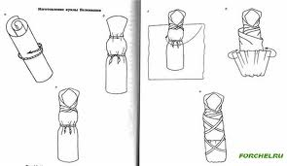
Делают ее из длинного лоскута белой ношеной ткани. Ткань плотно скручивают в скатку, перетягивают посередине специально изготовленным пояском. А поясок просто свивают из двух нитей. Завязывают узел, символизирующий пуп - центр жизненной силы. Концы у пояска откусывают, как и пуповину ребенка.
Потом обозначают голову. Для этого перетягивают скатку нитями, выделяя треть длины. Повязывают платочек, запеленывают плотно в пеленку и обертывают свивальником. Вот кукла и готова.

Десятиручка
1. Берут пять мотков ниток, лучше не тонких. Цвет подбирают по вкусу, но красный должен быть обязательно, так как красный цвет – обережный. Еще потребуются лыко, красная атласная лента шириной 5 мм.
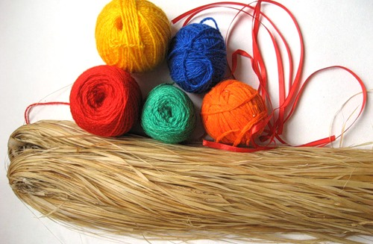
2. Берутся две пряди длиной 25-30 см (одна для тела, другая, потоньше, для косы) и соединяются.
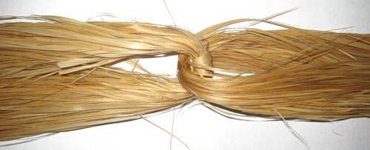
3. На более толстой пряди обозначают шею (пока просто крепкой нитью).
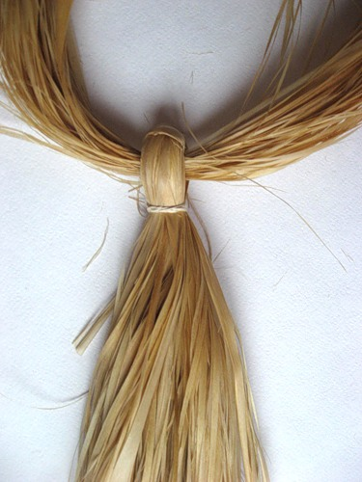
4. Заплетается коса (длина косы определяется позже - по готовности куклы).
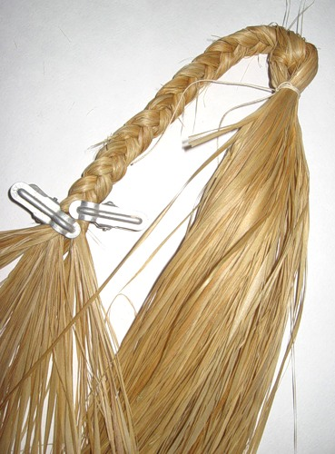
5. Делается 5 заготовок для рук длиной 20 см каждая (не толстых, чем толще, тем труднее будет оформить верхнюю часть тела).
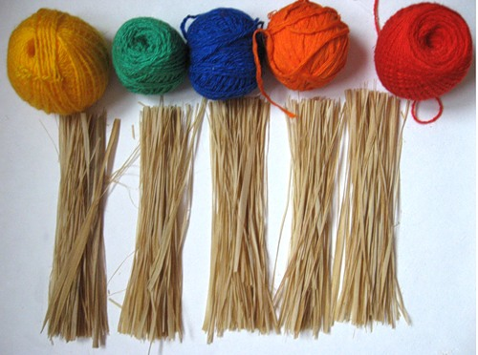
6. Завязывается на одном конце пряди для рук одну из цветных ниток, один конец чуть длиннее самой пряди оставляем внутри обмотки, чтобы на другом конце пряди использовать её для закрепления.
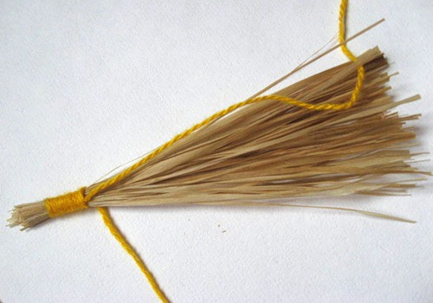
7. Обвязанные 5 рук помещаются под шеей рядом друг с другом как можно плотнее и выше.
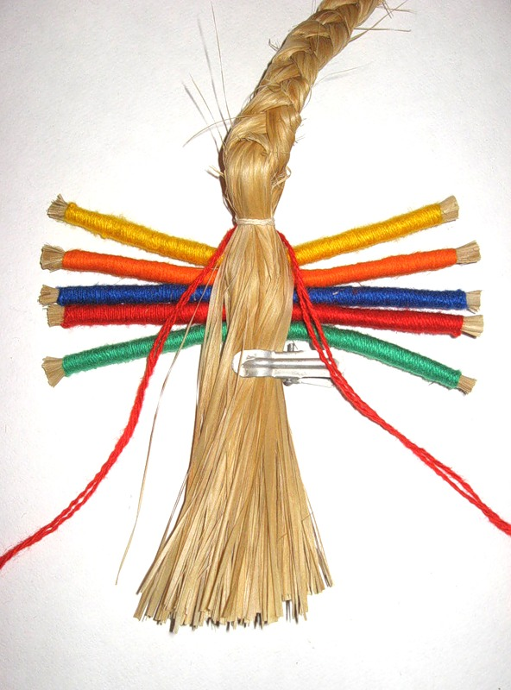
8. Красной нитью кукла крепко перевязывается крестообразно (в данном случае обвязка используется как обережный крест).
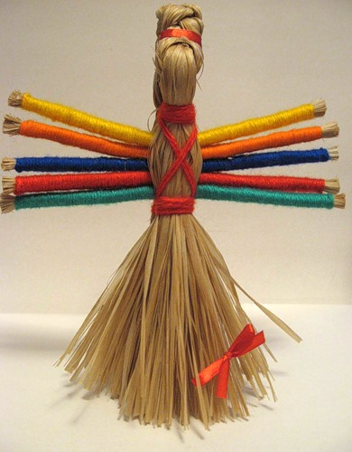
9. Оформляется красной лентой косу и определяется длина косы.
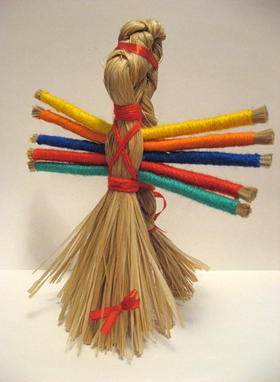
10. Обязательно по низу юбки привязываются 9 красных бантиков.
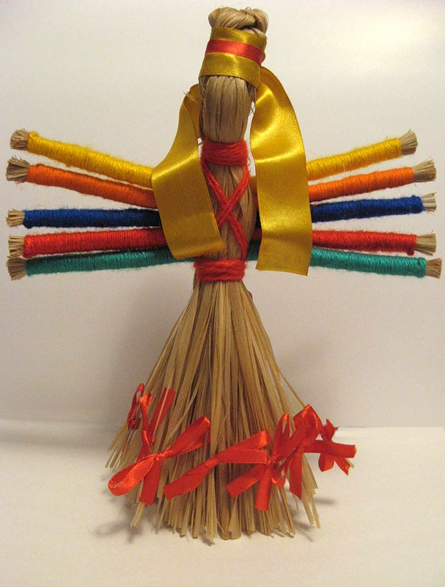

Кубышка-Травница
Для изготовления травницы берутся:
Красочный круг диаметром 35-38 см; синтепон для юбки, головы, груди; квадрат белой или матовой ткани 25 см; по два квадрата 10х10 см для кульков и груди; красные нитки для рук и других завязок (на юбку нужны очень крепкие нитки, так как она туго завязывается); трава наполнитель; косынка из половины квадрата примерно 25-30 см; фартук.
Все должно гармонировать по цвету и фактуре. Особенная деталь – фартук, его можно вышить, сделать мережку, бахрому, использовать кружево и т.д. 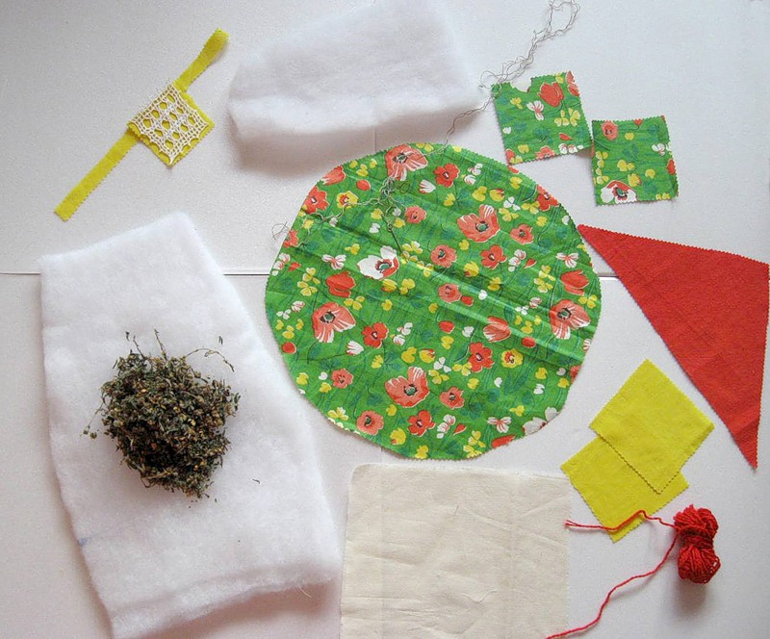
1. Набирается юбку шагом в 1 см (нитки крепкие)
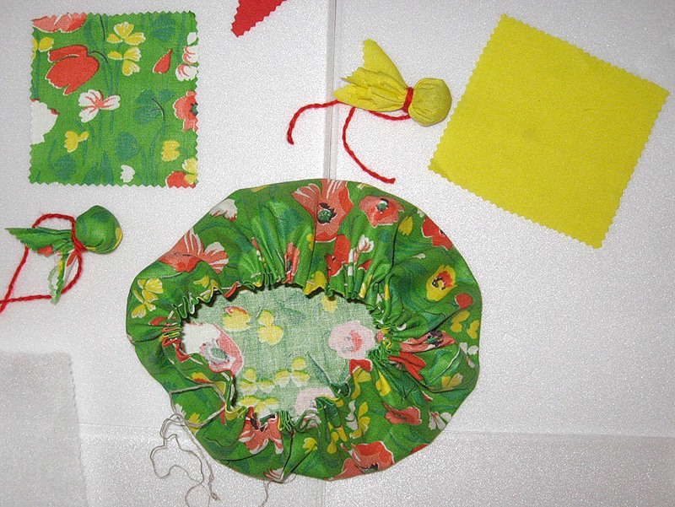
2. В синтепон (чтобы не терялась форма, трава оседает, усыхает) насыпается траву и равномерно размещается в юбке.
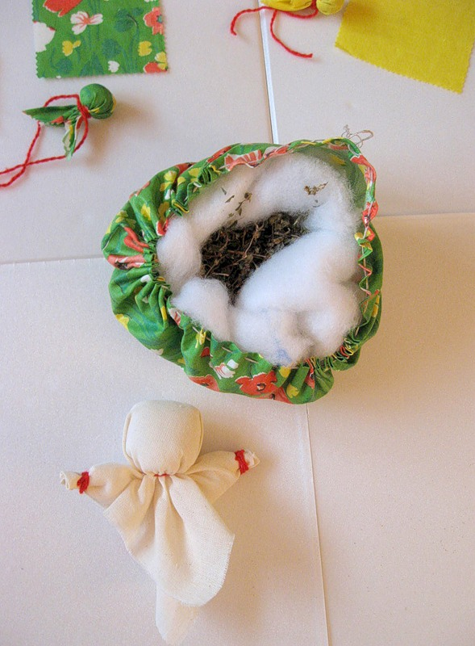
3. В середину сложенного по диагонали белого квадрата помещается тугая скрутка из синтепона для головы, перевязывается так, чтобы углы для рук были одинаковой длины и чтобы лицевая сторона была без складок. Подогнув уголки, завязываются руки, в них можно положить немного синтепона.
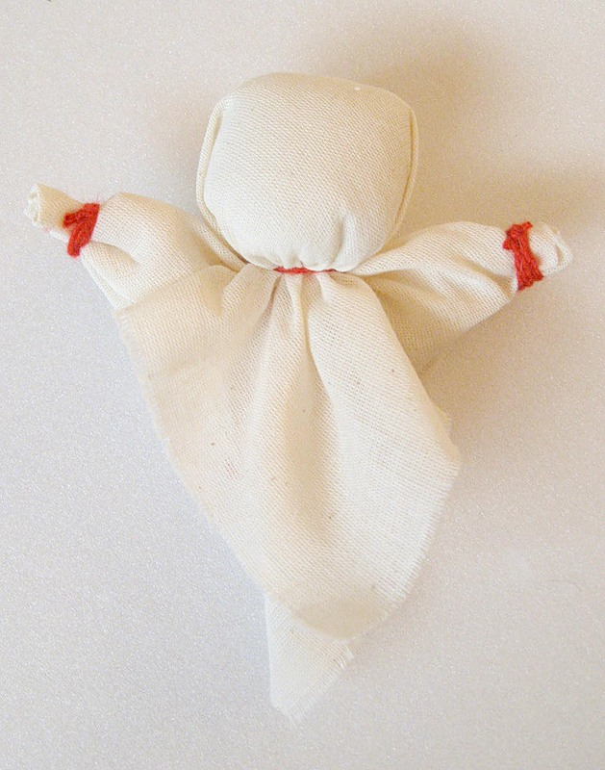
4. Для грудок делаются синтепоновые шарики.
5. Кульки в руках наполняются травой.
6. Грудь привязывается к шее.
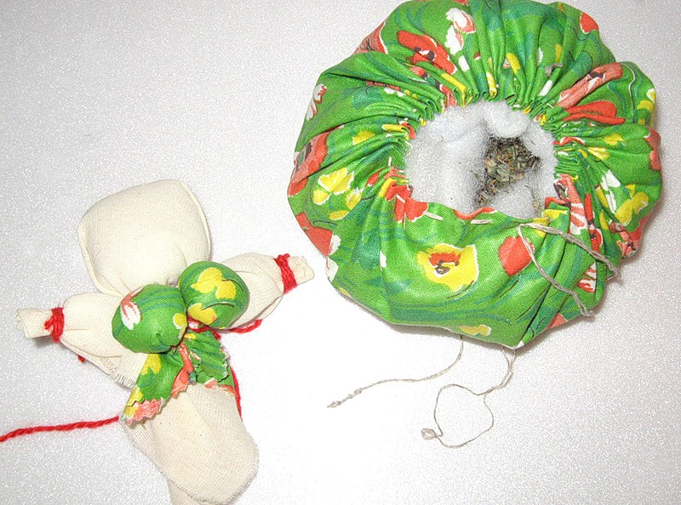
7. Соединяются голова и юбка.
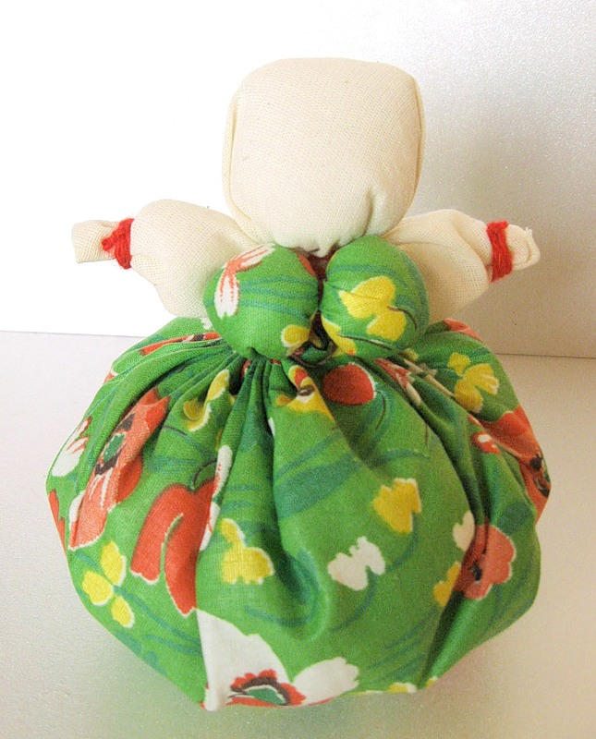
8. Кульки привязываются к рукам.
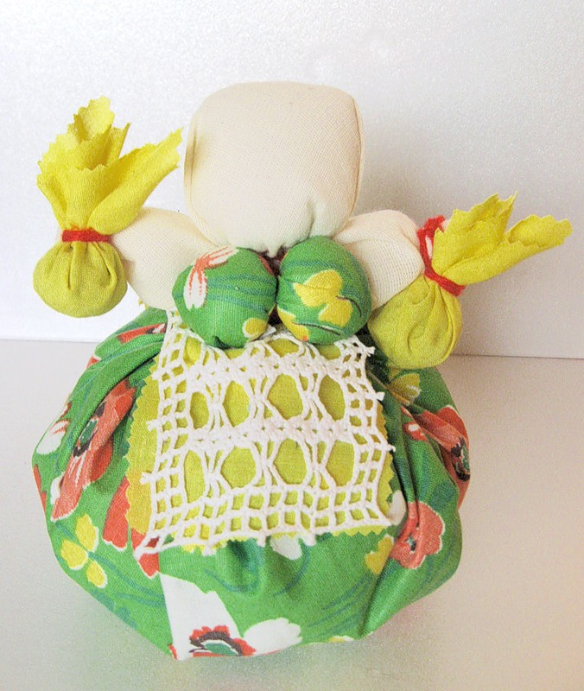
9. Подбирается косынка (завязывается на русский манер назад) и фартук. Травница готова.
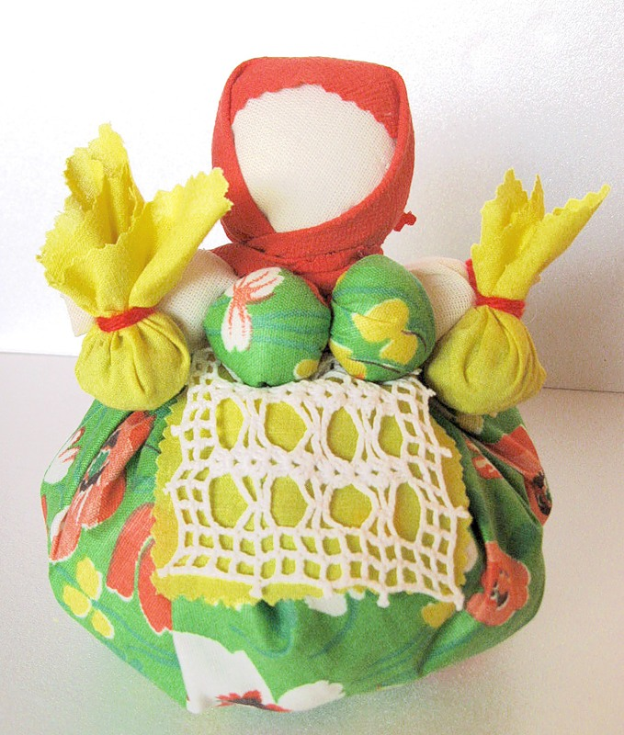

Неразлучники
Для изготовления куклы нам понадобится:
Палочка диаметром 1 см, длиной 28-30 см, белая ткань для обертки палочки шириной 12-14 см, длиной 40 см, лоскут белой (или лучше слегка матовой ткани) для головы девицы 20х40 см, для головы парня 20х20 см, лоскут красной или цветной ткани для рубахи девицы длиной 30 см, для парня 20 см (ширина обоих 14-15 см), лоскут для брюк (лучше полосатый, но не обязательно) ширина примерно 20 см в зависимости от плотности ткани, длина 28-29 см, косынки из половины квадрата 20х20 см, лоскут, подходящей для головного убора парню квадрат 10х10 см, подходящая по цвету и фактуре тесьма или сплетённые из ниток, поясочки/ленточки, немного синтепона, фартук для девушки, нитки красные, сапожки (удобно использовать старые кожаные перчатки, либо сшить из любого материала), две гибкие пластинки или проволочки для оформления сгиба стопы внутри сапожков.
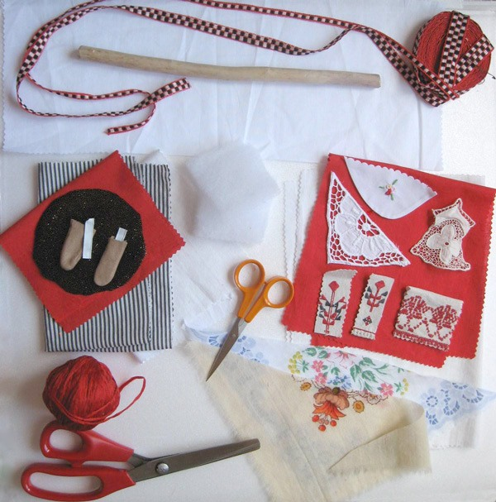
1. Палочка оборачивается белой тканью, с концов обвязывается красной ниткой, узелки оформляются сзади.
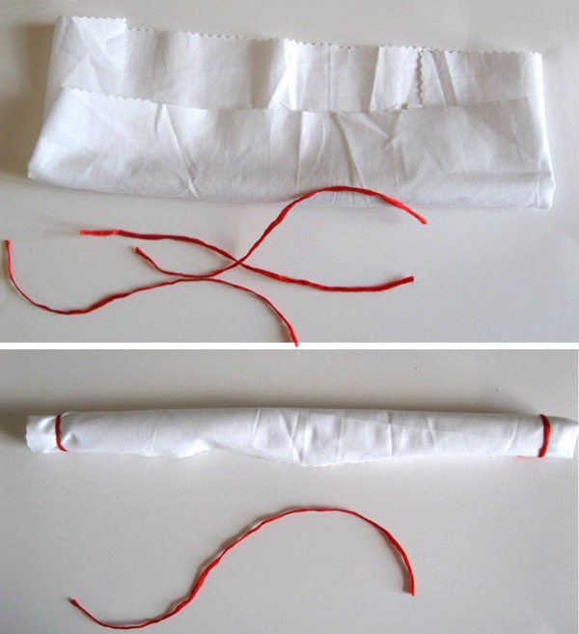
2. Лоскут для головы девицы сворачивается по вертикали, края соединяются в середине, затем ещё раз, затем складываются в одну полоску, сгибаются пополам; в переднюю половину кладется синтепон, заправляется внутрь и красной длинной ниткой обозначается шея.
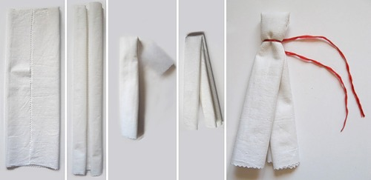
3. Заготовка прикладывается на руку (палочку) и оформляются брюки, для чего материю скатывают по вертикали в трубочку, сгибают пополам и также прикладывают на руку, брюки подвязываются и сверху надевается заготовка оформленной головы парня (аналогично из квадрата 20х20), спереди завязываются обережные кресты.
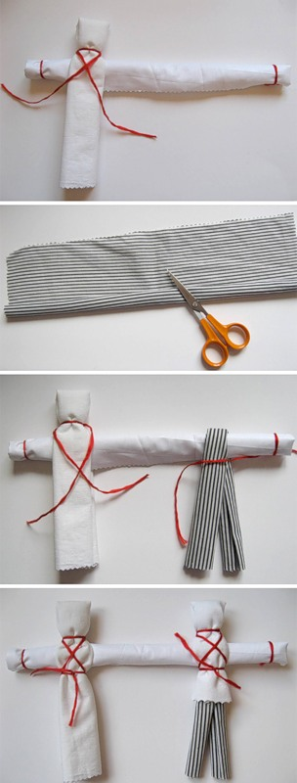
4. Лоскут красной ткани для рубашки парня складывается по вертикали пополам, делается небольшая прорезь для головы и увеличивается сзади до размера головы. Далее формируются рукава.
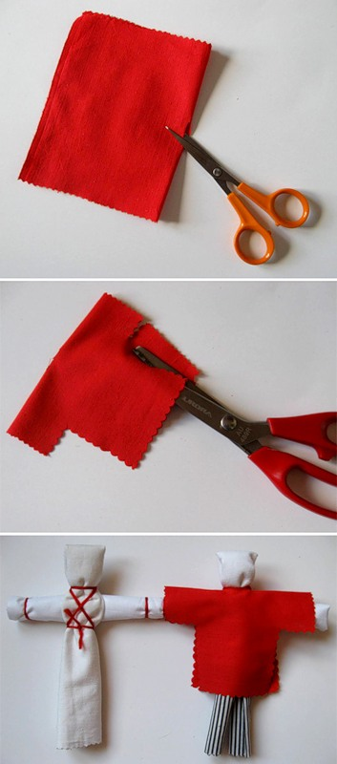
5. Аналогично формируется рубашка девице, но только рукава надрезаются, без обреза; задняя часть рубашки обвязывается вокруг тела.
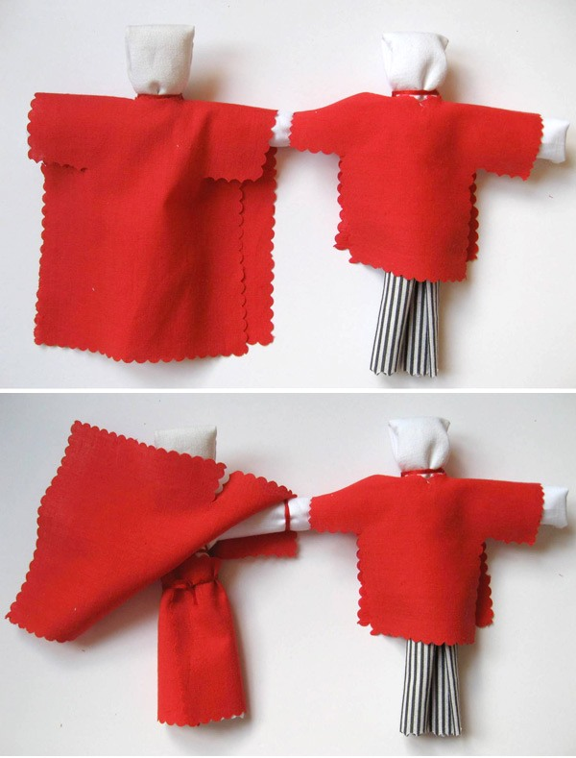
6. Тесьмой привязывается фартук, заодно привязывается юбка. Можно сделать спереди поясок. Такая деталь, как фартук, создает определённый характер девице, это можно учитывать.
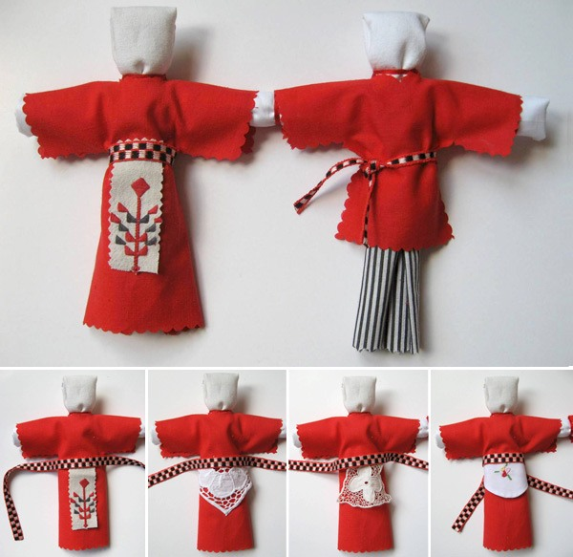
7. Затем парня обувают парня в сапожки: внутрь сапожка вставляется гибкая пластинка (такими часто закрепляют пакеты с хлебом). Сапожки можно перевязать красной ниткой для нарядности.
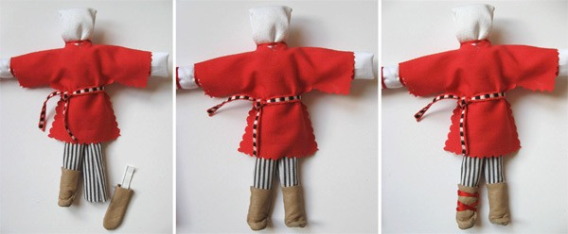
8. Лоскут для шапки прикладывается к голове и, облегая голову встык сзади, складывается и обвязывается приготовленной тесьмой.
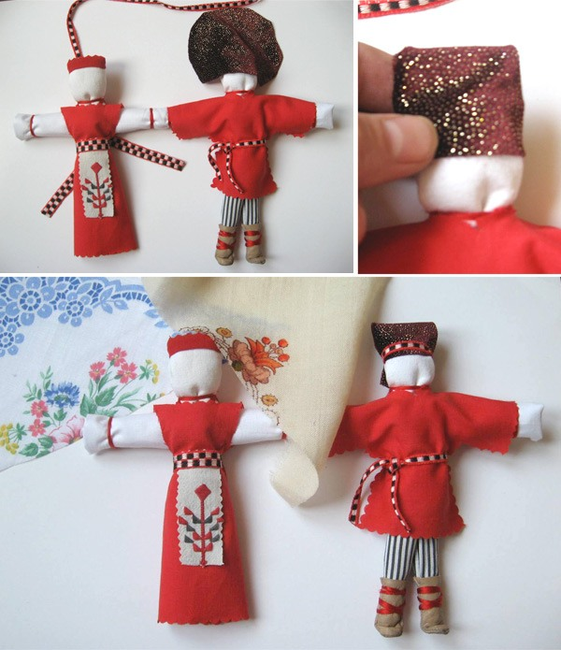
9. Подбирается косынка и завязывается традиционным способом: перекрещивается спереди и завязывается сзади на шее.
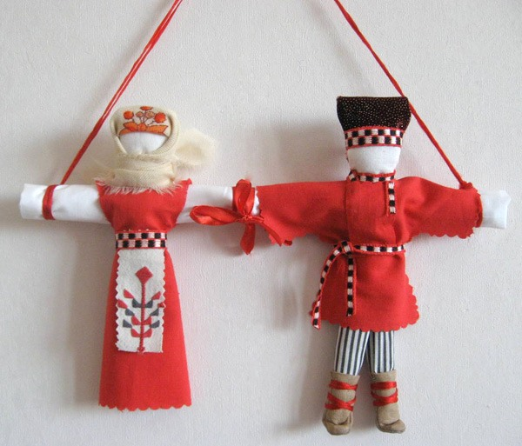
Кукла готова. Совет да Любовь на долгую счастливую жизнь!

